Joitakin hyödyllisiä toimintoja MarvinSketchissä:

työkalut | view ->toolbars(general, basic, atoms jne.)
molekyylin piirtäminen | valitse hiiliketju, atomien vaihto, sidosten lisäys ym.
Hiiliatomit näkyviin/pois näkyvistä | Edit -> preferences -> structure -välilehti -> valitse always/never kohtaan carbon labels (kannattaa laittaa näkyviin aina)
Vetyatomit näkyviin/pois | Structure -> add/remove explicit hydrogens (kannattaa laittaa näkyviin)
Erilaisia rakenteen esitystapoja | View -> display -> valitse haluamasi (Wireframe with Knobs selkeä)
cis- ja trans-isomeerit | ketjun muodon vaihtaminen
2D->3D | Klikkaa “kukan” näköistä kuvaketta (Marvin Space), odota, toiminto kestää vähän aikaa). Huom! Vetyatomit saa näkyviin, kun klikkaa työkaluvalikosta kuvaketta, jossa on vihreä ja harmaa pallukka ja sieltä All  tai  ctrl+shift+M (paina kaikkia yhtä aikaa)
Molekyylin varausjakauma 3D:nä | Marvin Spacessa: Show surfaces->van der Wahls->Color Type->Surface->Electrostatic potential
Sidoskulmien ja sidospituuksien mittaaminen | Voit mitata esim. C-C sidospituuden valitsemalla sidos-näppäimen ja klikkaamalla kahta peräkkäistä atomia tai kolmen atomin välisen kulman valitsemalla kulmanäppäimen ja klikkaamalla  atomeja 1, 2(kärki), 3
Molekyylin siirtäminen ja pyörittäminen | “klikkaa” vasemmassa yläkulmassa olevaa ruutunäppäintä, aktivoi molekyyli ympyröimällä se -> neliö (pidä hiiren vasen näppäin pohjassa, SIIRRÄ molekyyli -> ratas PYÖRITTÄÄ molekyyliä)
Nimeäminen | Calculations ->naming (traditional/ IUPAC)
Vetysidoksen piirtäminen | Insert bond -> type -> any (tai pikavalikosta vasemmalta)
Varauksen lisääminen atomille | Työkaluvalikosta valitse + tai – ja klikkaa haluamaasi atomia
Dipolin osittaisvarauksen merkitseminen | Lisätään tekstikenttänä
uusi ruutunäkymä | file ->new ->clear desk
Reaktioyhtälön kirjoittaminen | Piirrä molekyylit, lisää vedyt, puhdista rakenteet, lisää nuoli lähtöaineiden ja reaktiotuotteiden välille (insert arrow tai suoraan sivupalkista) Huomaa, että + - merkki tulee samalla.  Yhdisteiden nimet voi lisätä teksti (T)-komennolla.  Ota kuvankaappaus, kopio ja liitä.  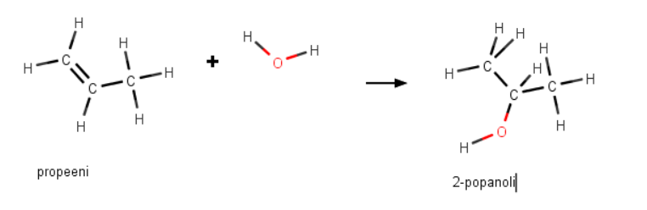
Molekyylin analyysi:  (moolimassa, molekyylikaava, massaprosenttinen koostumus, massaspektri: Iso piikki kertoo yhdisteen moolimassan) | Calculations -> elemental analysis  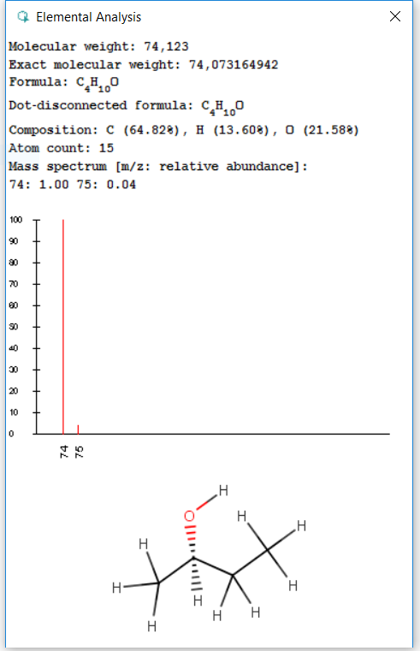2-propanoli
Atomien numerointi | View -> advanced -> atom numbering (eivät näy ohjelman opiskelija- versiossa)
Vapaat elektroniparit,  sidospituudet ja muuta jännää | View -> advanced -> valitse haluamasi.  Vapaat elektroniparit = lone pair (eivät näy ohjelman opiskelija- versiossa)

